# **6** РУКОВОДСТВО ПОЛЬЗОВАТЕЛЯ

При запуске программы пользователь увидит окно, примерный вид которого изображен на рисунке 6.1.

6.1 Окно Sclassifier

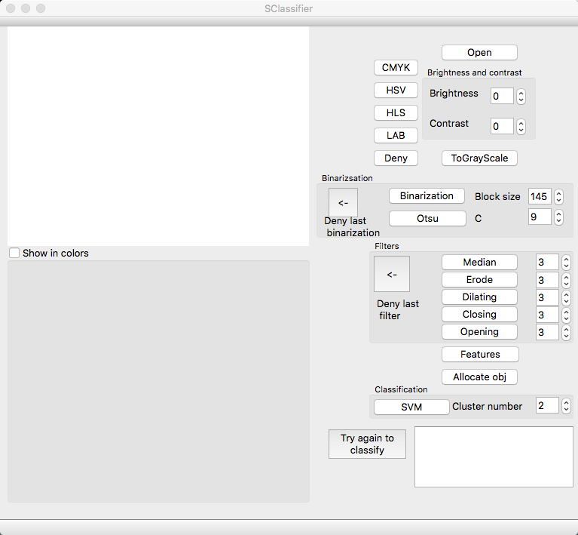

Рисунок 6.1 – Внешний вид главного окна

В левой части главного окна находятся две области, в которых будут отображаться результаты действий пользователя. Между ними располагается поле «Show in colors». Если в поле установлена галочка, то при смене цветовой системы со стандартной на любую другую из предоставленных каналы будут окрашены в цвета для лучшего визуального восприятия, иначе будут в полутоновом виде.

В правой части окна находятся кнопки управления программой.

Для начала работы требуется нажать кнопку «Open» и выбрать графический файл для анализа. Далее пользователь может путем нажатия кнопок «CMYK», «HSV», «HLS» и «Lab» выбрать нужную ему цветовую систему. Каналы системы будут отображены на нижней области. Кнопка «Deny» требуется, если пользователь решит отменить преобразование и вернуться к стандартной системе «RGB».

Справа от кнопок смены цветовой системы находятся два элемента счетчика:

* «Brightness» – уровень яркости;
* «Contrast» – уровень контраста;

Яркость управляется нажатием стрелок на элементе счетчика яркости. Нажатие на кнопку «Вверх» ведет к увеличению яркости изображение, нажатие «Вниз» – к уменьшению уровня яркости.

Контраст управляется нажатием стрелок на элементе счетчика констраста. Нажатие на кнопку «Вверх» ведет к увеличению контраста изображение, нажатие «Вниз» – к уменьшению уровня контраста.

Ниже располагается кнопка «ToGrayScale». Нажатие данной кнопки приводит к преобразованию изображение из цветного в полутоновое. Преобразование является необратимым, в случае, если пользователь решит изменить контраст или цветовую систему уже преобразованого изображения, ему придется загружать файл снова, путем нажатия на кнопку «Open».

Ниже находится область «Binarization».

Тут содержится три кнопки:

* «Binarization» – простая адаптивная бинаризация;
* «Otsu» – адаптивная бинаризация Оцу;
* «Deny last binarization» – отмена последней бинаризации;

Так же тут находятся два элемента счетчика:

* «Block size» – размер окна бинаризации;
* «C» – компонента С для простой адаптивной бинаризации;

С помощью кнопок «Binarization» и «Otsu» может производиться адаптивная бинаризация изображения. Предварительно изображение должно быть переведено в полутон, иначе будет исключительная ситуация и пользователь увидит диалоговое окно с сообщение о необходимости перевода изображения в полутон. С помощью кнопки «Deny last binarization» можно отменить последнюю бинаризацию, это значит, что операция бинаризации обратима. В элементах счетчиках «Block size» и «C» пользователь может задать аргументы для бинаризаций. От выбора значений данных элементов зависит результат бинаризации. Меняя их можно получить наилучший результат для конкретного изображения. Значения изменяются путем нажатия кнопок со стрелками «Вверх» и «Вниз».

Ниже области «Binarization» находится область «Filters».

Область содержит пять элементов счетчиков и шесть кнопок:

* «Median» – применить медианный фильтр;
* «Erode» – применить морфологическую операцию эрозии;
* «Dilating» – применить морфологическую операцию дилатации;
* «Closing» – применить морфологическую операцию закрытия;
* «Opening» – применить морфологическую операцию открытия;
* «Deny last filter» – отменить последнюю операцию;

Пользователь имеет возможность дообработать графический файл с помощью фильтров и морфологических операций. При наличии на изображении шума рекомендуется использовать медианный фильтр. Так же есть возможность увеличить или уменьшить объекты, данные операции применяются, когда нужно разъединить два объекта или нарастить объект, до определенных нужных пользователю объектов. Каждый результат будет выводиться на экран, в нижнюю графическую область. У каждой операции есть относящийся к ней элемент счетчика. Счетчиком задается размер ядра операции. В зависимости от размера ядра будет изменяться результат проведенной операции. С помощью кнопки «Deny last filter» можно отменить последнюю операцию, это значит, что операция фильтрации обратима.

Ниже находится кнопка «Features», нажатие на которую вызывает открытие окна «Features». Диалоговое окно «Features» представлено на рисунке 6.2.

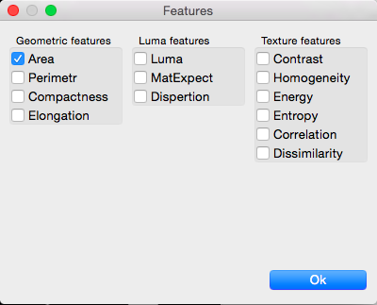

Рисунок 6.2 – Внешний вид окна выбора параметров

На диалоговом окне пользователю предоставляется возможность выбора параметров объектов, которые будут вычислены и впоследствии использоваться при классификации. Первоначально при открытии окна предустановлен выбор параметра Area. Это сделано для того, чтобы хотя бы один параметр был использован, так как классификатору требуется один и более параметров. Выбор различных параметров влияет на дальнейшую классификацию. При нажатии на кнопку «Оk», окно закрывается и управление передается в окно «Sclassifier».

Ниже находится кнопка «Allocate obj». Нажатие на эту кнопку производится выделение связных областей на изображении. Итогом операции является выделение каждого объекта уникальным цветом. Результат операции выводится на экран. Операция продемонстрирована на рисунке 6.3.

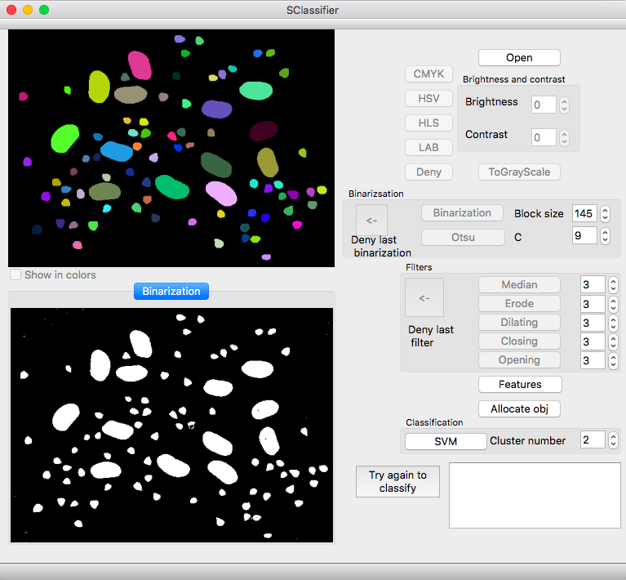

Рисунок 6.3 – Результат операции выделения связных областей

Еще ниже находится область «Classification». В нем содержится кнопка «SVM» и элемент счетчика. Нажатие на кнопку запускает процесс классификации включающий несколько шагов:

Шаг 1. Вызов окна «Training data choosing». Данное окно предназначено для выбора пользователем данных для обучения классификатора. Выбор происходит путем нажатия курсором на объект класса на изображении. Объекты для классов выбираются последовательно. Если объектов для класса менее чем три, то пользователь может установить флаг «Enough» в активное состояние и для класса выборка обучающих данных будет прекращена. Нажатие на кнопку «Deny» отменяет выборку данных и закрывает окно. Нажатие на «Ok» сохраняет данные и возвращает управление окну «Sclassifier». Окно «Training data choosing» представлено на рисунке 6.4.

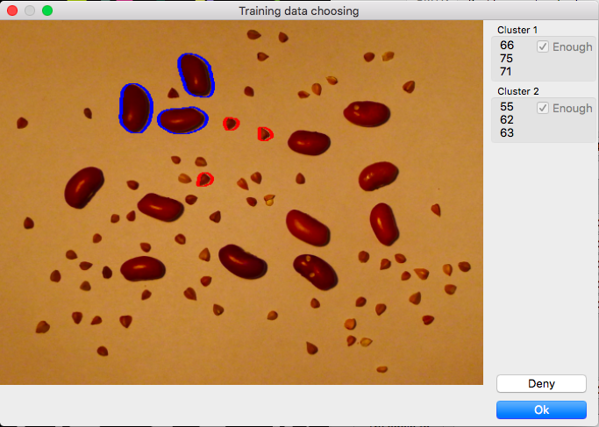

Рисунок 6.4 – Выбор обучающих данных

Шаг 2. Запускается процесс классификации на основе данных полученных в предыдущем шаге. Количество классов получается из элемента счетчика. Результаты выводятся на экран.

Так же имеет кнопка «Try again to classify» нажатие на нее позволяет отменить результаты классификации и начать процесс сначала.

Для успешной работы программы ей потребуется процессор Intel Core i5 2 ядра по 1,3 ГГц, оперативная память 4ГБ 1600МГц DDR3, видеокарта Intel HD Graphics 5000 1536МБ. Операционная система OS X El Capitan 10.11.4.